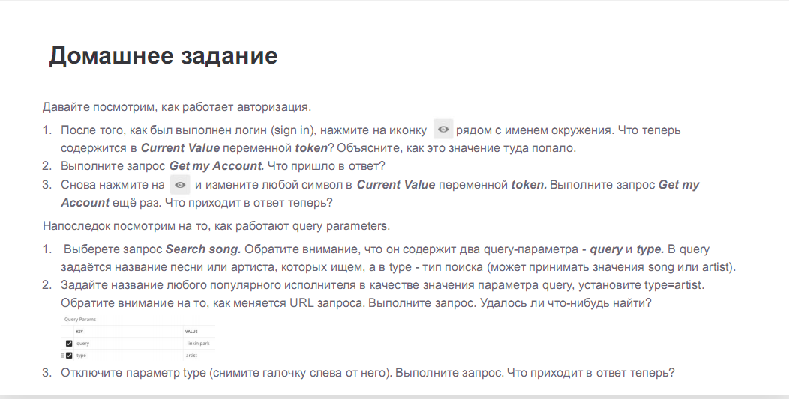

**Пункт 2.2**

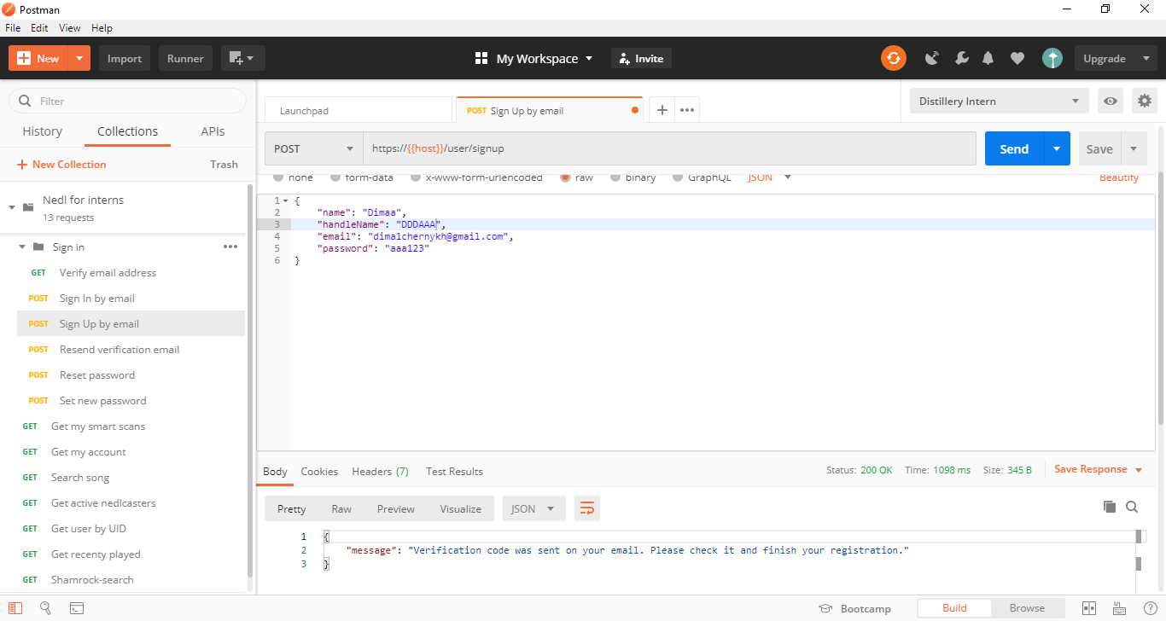

**Пункт 2.3**

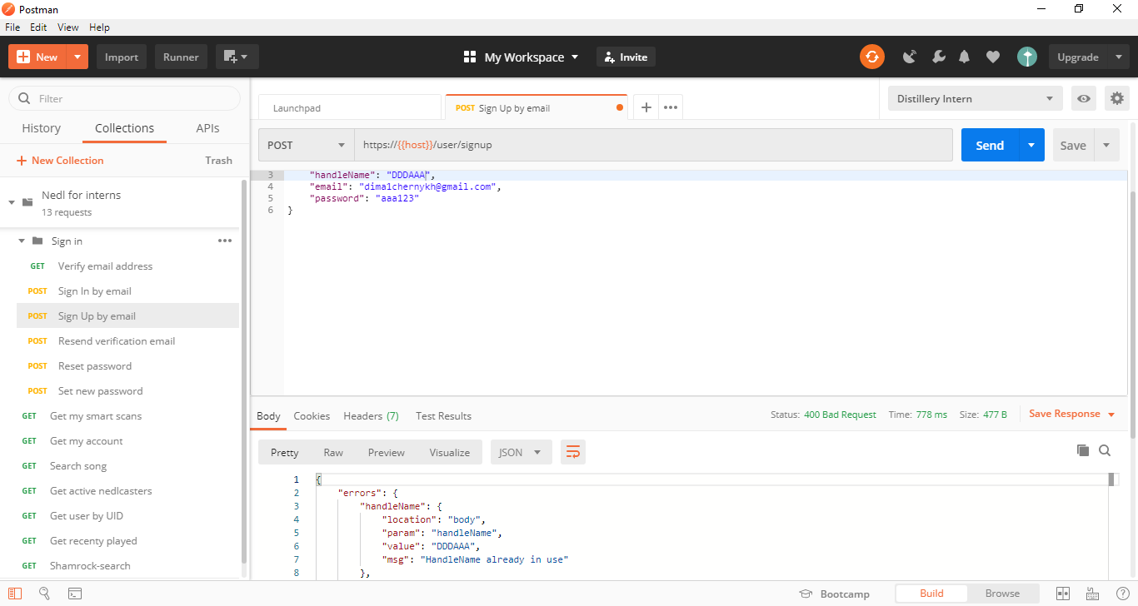

**Пункт 2.4**

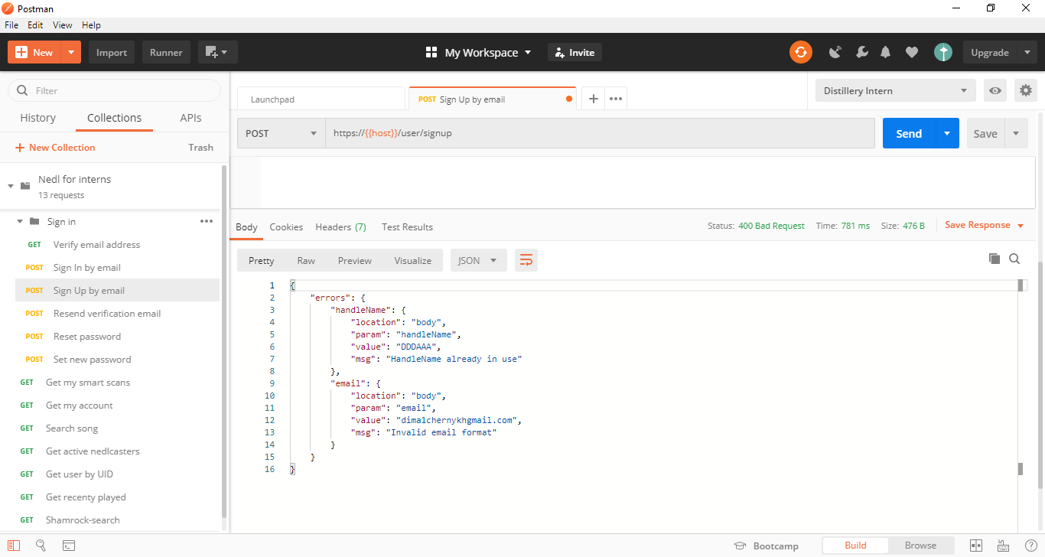

**Пункт 2.5**

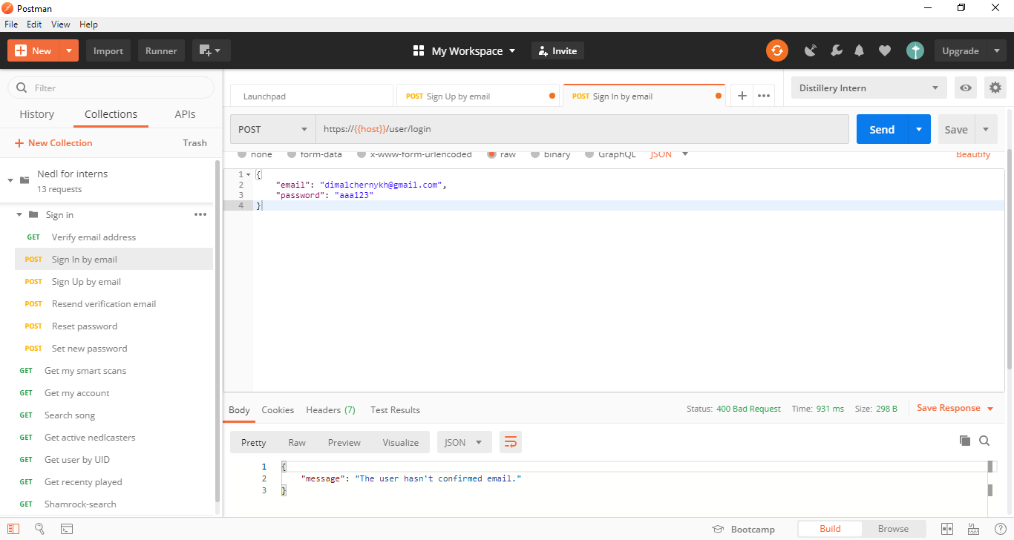

**Пункты 2.6-2.7**

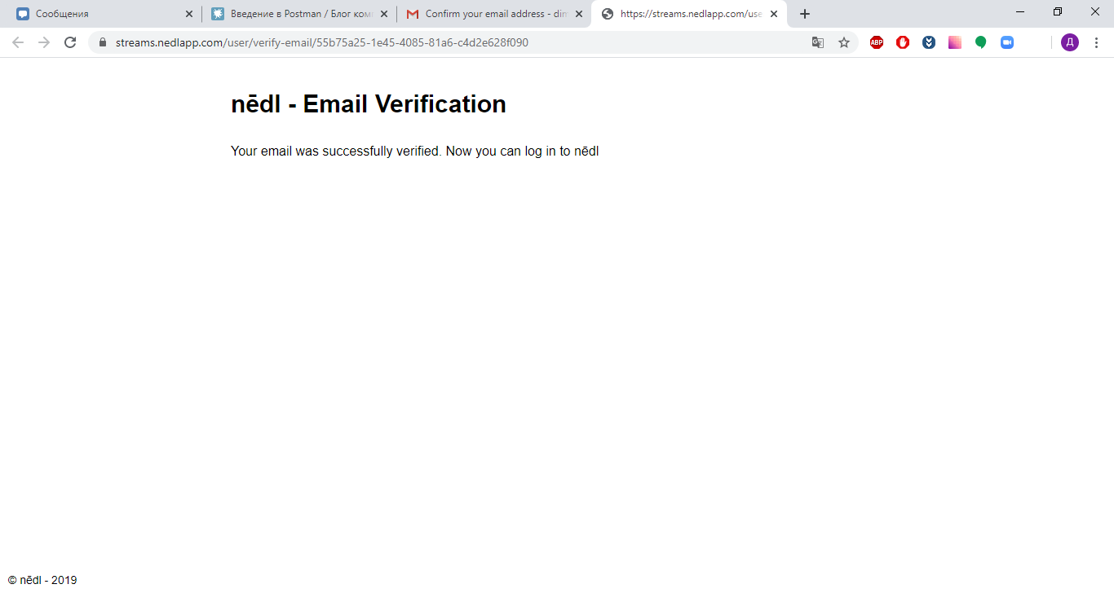

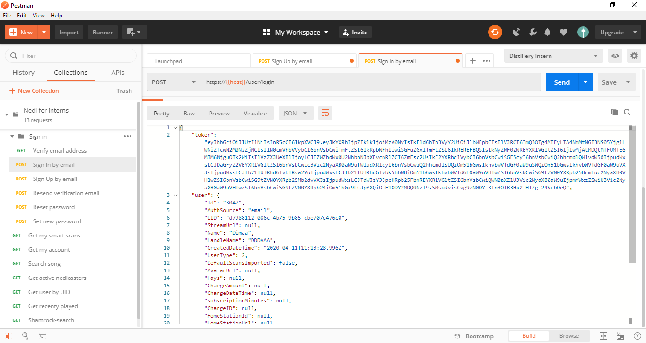

**Пункт 3.1**

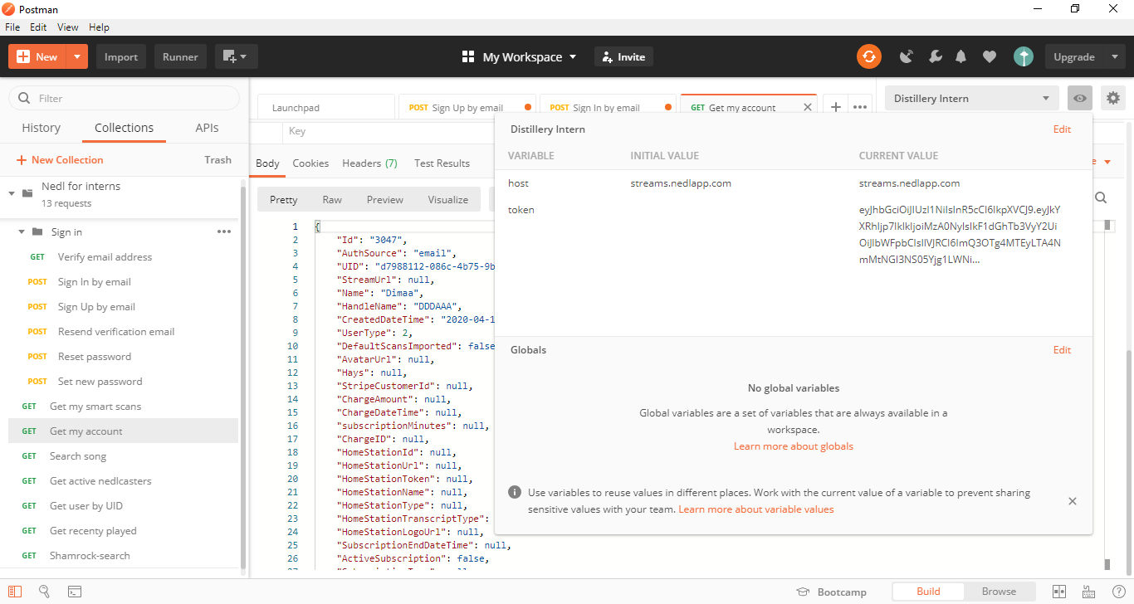

Значение текущей переменной token попало туда из-за скрипта в запросе Sign In by email, в котором указано установить значение переменной среды из responseBody этого запроса.

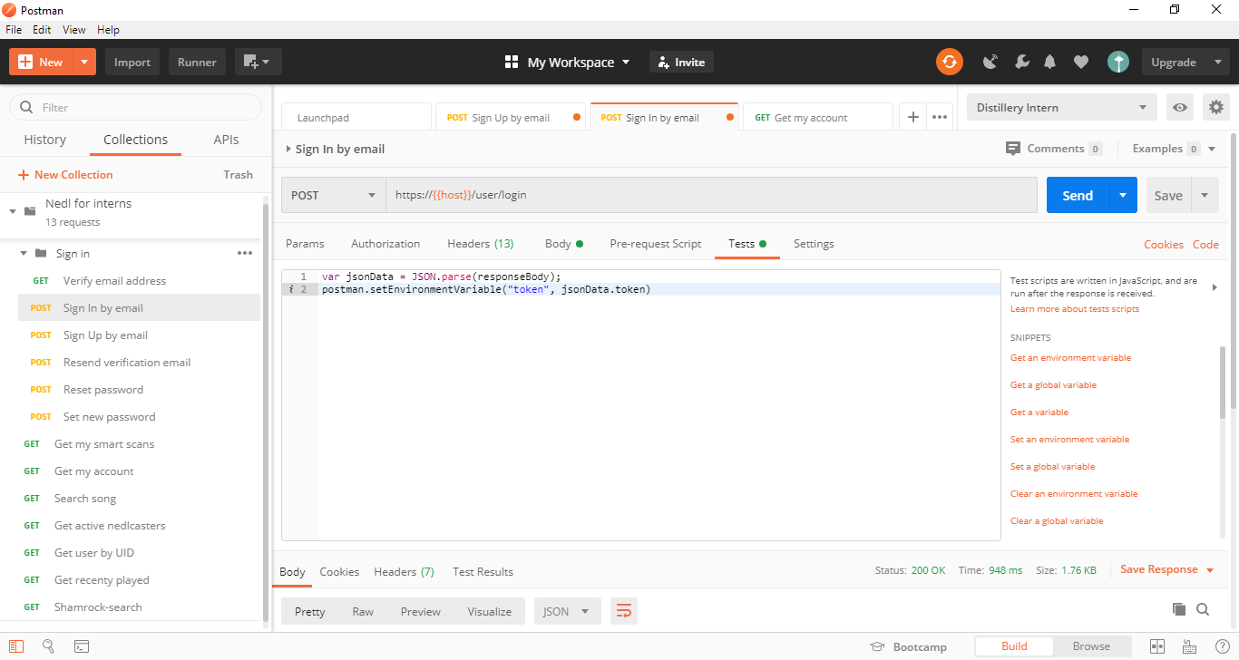

Но я не совсем понял, откуда токен берется в теле ответа запроса, чтобы потом скриптом записаться в значение переменной. Я так понимаю, то, что он должен прийти в теле ответа, назначается в хедере запроса.

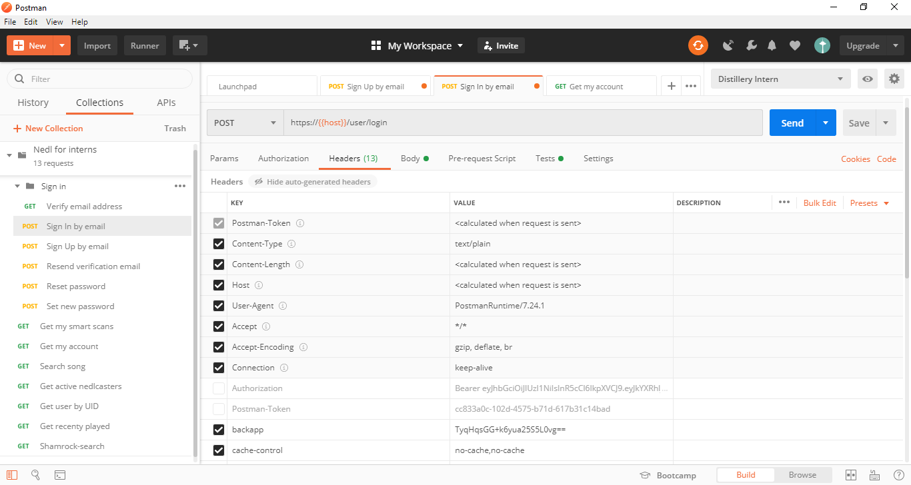

**Пункт 3.2**

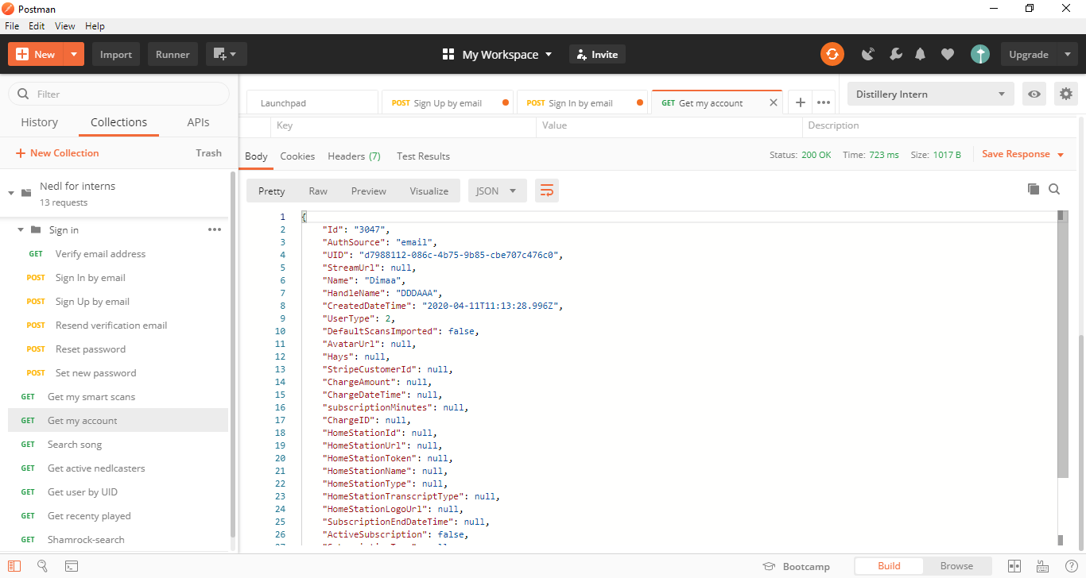

**Пункт 3.3**

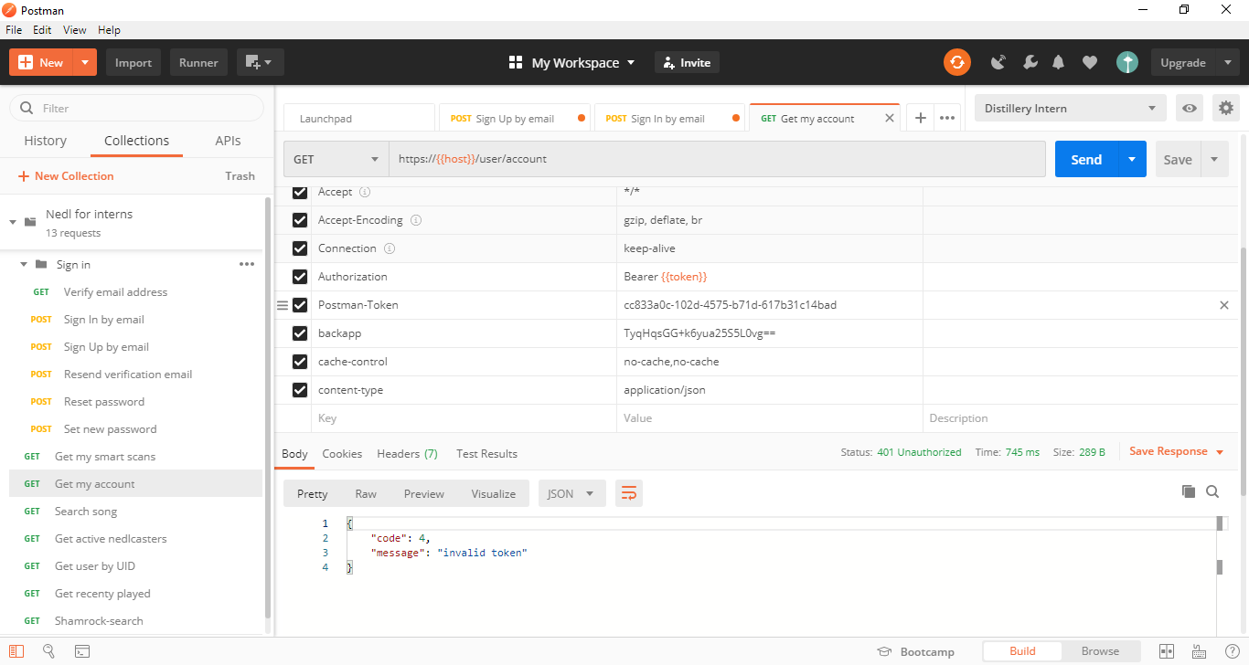

**Пункты 4.1-4.3**

